

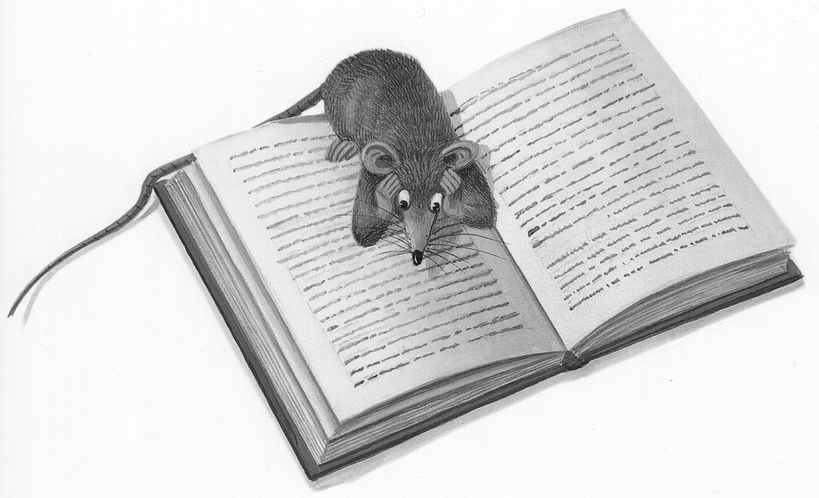

Texte et illustrations : Anne Jonas et François Crozat

Titre : Tibert et Romuald

But de la situation d’apprentissage et d’évaluation : À la suite de la lecture orale par l’enseignante du texte de l’album « Tibert et Romuald », les élèves préparent et réalisent une entrevue pour démontrer l’importance de l’écrit dans le monde du travail. Dans cette situation d’apprentissage, les élèves s’approprient également le schéma du récit en cinq temps et des activités sont proposées en grammaire. Une démarche en arts plastiques ainsi que des activités de prolongement accompagnent cette situation. L’album Tibert et Romuald (Les 400 coups) est nécessaire pour la réalisation de cette situation d’apprentissage.
Durée : 15 périodes de 45 à 60 minutes pour l’ensemble du projet (on peut choisir de ne réaliser que certaines activités).

Domaine général de formation | Compétences transversales :  - Ordre de la communication | Critères d’évaluation (p. 39)
Orientation et entreprenariat  Axe de développement :  - Connaissance du monde du travail, des rôles sociaux, des métiers et des professions.  - Appropriation du matériel et des codes de communication médiatique. | Compétence : Communiquer de façon appropriée  Composantes : - Établir l’intention de la communication  - Choisir le mode de communication  - Réaliser la communication | - Clarté, pertinence et précision de l’intention de communication  - Utilisation de la symbolique ou du vocabulaire appropriés  - Présence critique et dynamique aux communications des autres  - Autoanalyse et autoévaluation

Français, langue d’enseignement
Compétences | Composantes | Indicateurs du bulletin
Lire des textes variés | - Utiliser le contenu des textes à diverses fins.  - Réagir à une variété de textes lus.
Écrire des textes variés | - Exploiter l’écriture à diverses fins.  - Utiliser les stratégies, les connaissances et les techniques requises par la situation d’écriture.
Communiquer oralement | - Partager ses propos durant une situation d’interaction.  - Réagir aux propos entendus au cours d’une situation de communication orale.  - Évaluer sa façon de s’exprimer et d’interagir en vue de les améliorer.  - Utiliser les stratégies et les connaissances requises par la situation de communication.
Apprécier des oeuvres littéraires | - Recourir aux oeuvres littéraires à diverses fins.  - Porter un jugement critique ou esthétique sur les oeuvres explorées.  - Utiliser les stratégies et les connaissances requises par la situation d’appréciation.

1er temps : La préparation des apprentissages

ACTIVITÉ 1 : Tibert et Romuald
2 périodes de 45 minutes
- Lire des textes variés
- Écrire des textes variés

Rôle de l’enseignant | Matériel requis
Préparation
- Proposer aux élèves d’écouter l’histoire de « Tibert et Romuald » dans laquelle un personnage a la vie sauve grâce à son ingéniosité.  - Faire la distinction entre texte littéraire et texte courant.  - Présenter l’auteur, l’illustrateur et la maison d’édition.  - Amener les élèves à anticiper le contenu du texte (lieux, personnages, actions, …) à partir du titre, même si ce dernier ne donne pas beaucoup d’indices.  - Faire une lecture expressive animée de l’histoire (sans montrer les illustrations) jusqu’à la phrase : « Alors Romuald, voyant s’abattre …  * Cet album n’est pas paginé. | Album « Tibert et Romuald »
Réalisation
- Distribuer l’annexe 1 aux élèves et leur demander d’imaginer le dénouement et la fin de l’histoire.  - Rappeler l’importance de regrouper les idées en paragraphe.  - Échange d’idées et rédaction du brouillon en équipe de deux.  - Rappeler l’usage permis des dictionnaires, grammaires, de tout autre outil de référence disponible en classe et du code d’autocorrection habituellement utilisé par les élèves.  - On peut ici utiliser la technique « Conférence d’éditions » (voir annexe 2).  * L’enseignant utilise ici sa technique de correction habituelle. | Annexe 1 : Tibert et Romuald  (une copie pour deux élèves)  Annexe 2 : La conférence d’édition  (documentation à l’usage de l’enseignant)
Intégration
- Former une équipe élargie avec trois équipes de 2 élèves.  - Chaque équipe présente la fin de son récit  - Inviter les autres élèves à poser des questions, à apporter des suggestions.  *La période d’intégration peut se faire à un autre moment. | À l’aide d’une grille d’observation, il est possible ici d’observer la compétence de certains élèves à communiquer oralement
.

1er temps : La préparation des apprentissages

ACTIVITÉ 2 : Lire peut vous sauver la vie
45 minutes
- Lire des textes variés

Rôle de l’enseignant | Matériel requis
Préparation
- Rappeler aux élèves les hypothèses émises par la classe quant à la fin du récit.  - Inviter les élèves à lire individuellement la dernière partie du texte.  - Animer une discussion quant aux choix de l’auteur sur le dénouement de l’histoire.  - Valider les hypothèses de certains groupes d’élèves si nécessaire.  - Faire ressortir que c’est la lecture qui sauve la vie de Romuald. | Annexe 3  (une copie par élève)
Réalisation
- Demander aux élèves de trouver des exemples tirés du quotidien (à la maison, à l’école, au travail) qui démontrent l’importance de savoir lire.  - Conscientiser les élèves au fait que lire et écrire ne leur sauvera peut-être pas la vie comme c’est le cas pour Romuald mais que cela améliore drôlement leur qualité de vie.  - Élaborer une carte d’exploration sur les métiers et les professions. Il est préférable de faire nommer le métier ou la profession occupé par une personne que les élèves connaissent. (Chaque élève peut noter les idées sur l’annexe 4 ou cela peut se faire collectivement au tableau. | Annexe 4  (une copie par élève ou une copie grand format)
Intégration
- Annoncer aux élèves qu’ils auront à faire une entrevue pour connaître la place de la lecture et de l’écriture dans le monde du travail.
- Animer une discussion sur la différence entre un métier et une profession.
- Faire choisir un métier ou une profession aux élèves regroupés en équipe de deux. Il est préférable de leur faire choisir le métier ou la profession d’une personne qu’il connaissent, car il leur sera plus facile de la contacter pour l’entrevue.
- Amorcer une première réflexion sur la place de l’écrit dans les métiers ou les professions choisis. Enrichir la réflexion à l’aide des pairs en regroupant 4 ou 5 élèves travaillant sur des métiers différents.

2e temps : La réalisation des apprentissages

ACTIVITÉ 3 : L’entrevue
3 périodes de 45 minutes + entrevue
- Communiquer oralement
- Écrire des textes variés
- Connaissance du monde du travail, des rôles sociaux, des métiers et des professions

Rôle de l’enseignant | Matériel requis
Préparation
- Animer une discussion avec les élèves pour connaître ce qu’ils savent sur la manière de mener une entrevue. Les questionner sur l’efficacité de ce moyen pour recueillir l’information et valider la place de l’écrit dans les métiers choisis. Préciser avec eux l’importance de la préparation, nécessaire avant l’entrevue.  - Après avoir précisé l’intention, s’informer sur la place de l’écrit dans le monde du travail, remplir collectivement l’aide-mémoire. | Annexe 5  (une copie par élève)
Réalisation
- En équipe de deux, les élèves préparent les questions de leur entrevue à l’aide de l’annexe 6.  Internet et le Dictionnaire septembre des métiers professions (voir bibliographie) peuvent être des outils efficaces pour trouver de l’information sur le métier choisi.  Attirer l’attention des élèves sur l’ordre des questions à poser.  Faire la distinction entre questions ouvertes et questions fermées.  - Rappeler aux élèves le but de l’entrevue, s’informer sur la place de l’écrit dans le monde du travail et leur demander de s’assurer que les questions permettront d’atteindre le but visé.  - Attirer l’attention des élèves sur la situation cocasse suggérée puisqu’ils auront éventuellement à en faire une courte présentation théâtrale.  - L’enseignant valide le questionnaire des différentes équipes.  - Au cours d’une période donnée, les élèves réalisent leurs entrevues et remettent le tout au propre. | Annexe 6  (deux copies pour équipe – brouillon + propre)
Intégration
- Faire un retour sur l’entrevue. A-t-elle permis de comprendre l’utilisation de la lecture et de l’écriture dans l’emploi choisi?
- Toujours en équipe de deux, les élèves préparent et présentent une courte pièce (avec menus accessoires) où le métier est représenté et où une situation cocasse liée à une incapacité à lire ou à écrire est illustrée.
- Les élèves remettent une copie au propre de l’annexe 6.

2e temps : La réalisation des apprentissages
3 ou 4 périodes de 45 minutes

ACTIVITÉ 4 : Tibert, le chat de la maison
- Arts plastiques (les élèves ne doivent pas avoir vu les illustrations de François Crozat avant de réaliser cette activité).
* Cette activité peut être vécue à n’importe quel moment de la situation d’apprentissage.

Rôle de l’enseignant | Matériel requis
Préparation (inspiration)
- Inviter les élèves à apporter des images de chats et de souris.  - En équipe, les élèves explorent les deux animaux par l’observation des émotions et du mouvement (faire circuler les différentes images apportées entre les équipes).  - Distribuer l’annexe 7 et animer une discussion relative aux indices donnés par l’auteur et aux caractéristiques propres aux deux personnages.  - Individuellement, les élèves font un croquis, à la mine et sans efface, de comment ils imaginent Tibert ou comment Romuald imagine Tibert? *Ne pas laisser trop de temps pour la réalisation du croquis afin de permettre la modification de certains détails. | Annexe 7  (une copie par élève)
Réalisation (élaboration)
- Après la réalisation du croquis, les élèves observent les réalisations des autres élèves (toutes affichées au tableau).  - L’enseignante invite les élèves à échanger entre eux et à faire des choix en fonction de leurs préférences.  - Présenter aux élèves 2 ou 3 des techniques proposées en annexe 8 (batik, enfumage, cartogravure).  - Chaque élève choisit une technique pour réaliser le personnage de Tibert. | Prévoir le matériel nécessaire (voir annexe 8)
Intégration (appréciation)
- Exposition des travaux.
- Il est ici possible de visionner une partie de la vidéocassette « J’aime la peinture » de Sound Venture Productions et le Musée des beaux-arts du Canada (disponible au CRDP) dans laquelle des jeunes apprécient des oeuvres de peintres.
- Appréciation des oeuvres par les pairs.
- Faire un retour sur la représentation des caractéristiques du personnage, de ses émotions, …
- Autoévaluation.
- Faire circuler l’album de Tibert et Romuald pour enfin rencontrer le Tibert de François Crozat.
- Former des équipes qui iront lire dans différentes classes du préscolaire et/ou du 1er cycle l’album Tibert et Romuald, accompagné de leurs oeuvres en arts plastiques. Il peut être intéressant que les équipes présentent également la fin qu’ils avaient imaginée. On peut même cesser le récit au même point et demander aux petits d’imaginer leur propre fin.

2e temps : L’intégration des apprentissages

ACTIVITÉ 5 : La structure du récit
45 à 60 minutes
- Lire des textes variés

Rôle de l’enseignant | Matériel requis
Préparation
- Questionner les élèves sur leur façon de faire lorsqu’ils ont un récit à écrire.  - Souligner l’importance d’extraire la structure du récit avant de commencer à écrire.  - Faire observer les liens entre la situation de départ et la situation finale ainsi que le rôle du déclencheur et son influence sur le dénouement. | À l’aide d’une grille d’observation, il est possible ici d’observer la compétence de certains élèves à communiquer oralement
Réalisation
- En équipe de deux, les élèves complètent le schéma de la structure du récit (annexe 9).  - En grand groupe, animer une discussion sur le découpage du texte choisi par les élèves.  *Toutes les équipes n’auront pas les mêmes réponses et c’est très bien ainsi. La discussion sera ici très importante pour partager les interprétations de chacune des équipes. | Annexe 9 : Récit en 5 temps  (une copie par élève)
Intégration
- À l’aide d’albums ou de toute autre oeuvre littéraire, habiliter les élèves à construire ou à reproduire le schéma d’un récit en 5 temps. Les contes en sont de bons exemples connus des élèves.

2e temps : La réalisation des apprentissages

ACTIVITÉ 6 : Grammaire nouvelle
45 minutes

Rôle de l’enseignant | Matériel requis
Préparation
- À l’aide d’exemples au tableau, revoir avec les élèves les accords entre le groupe sujet et le groupe verbe.
Réalisation
- Individuellement, les élèves réalisent les activités proposées en annexes 10 et 11.  - Jumeler deux élèves et leur faire comparer les réponses.  - Correction collective. | Annexe 10  Annexe 11
Intégration
- En référant à l’annexe 1, les élèves appliquent le même code à leur propre texte et effectuent les corrections requises.

3e temps : L’intégration des apprentissages

ACTIVITÉ 7 : Des traces écrites
45 minutes ou plus
- Communiquer oralement
- Apprécier des oeuvres littéraires

Rôle de l’enseignant | Matériel requis
Préparation (inspiration)
À l’aide d’une grille d’observation, il est possible ici d’observer la compétence de certains élèves à apprécier des oeuvres littéraires
- Questionner les élèves sur l’auteur Anne Jonas.
- Suggérer aux élèves d’aller sur Internet s’informer sur l’auteur et/ou l’illustrateur. (Il n’y a pas beaucoup d’informations sur cette auteure).
- Recueillir oralement les propositions des élèves afin de chercher au dictionnaire les définitions précises de ces termes : une biographie, une bibliographie.

Réalisation (élaboration)
- Présenter aux élèves le carnet de lecture « Tibert et Romuald ».  - Préciser que le but de cette cueillette de commentaires est de garder des traces de la lecture.  - Guider les élèves en dressant collectivement une liste des principaux éléments littéraires qui peuvent justifier notre appréciation (personnages, illustrations, le thème, le style, les lieux, la séquence).  - Compléter la fiche d’appréciation (annexe 12) individuellement.  - Individuellement, les élèves complètent leur carnet de lecture. Ils peuvent choisir une ou l’autre des activités proposées, ou les deux.  - On peut faire écrire en gros caractères sur un carton les phrases choisies par les élèves et les afficher en classe ou les diffuser dans l’école. * Toujours faire noter les références (titre, auteur, etc.).  - Variante : Au lieu d’utiliser un carnet de lecture personnel, on peut faire la même activité de collage en collectif sur un grand papier au carton.  - Autre variante : On peut ici choisir de ne pas utiliser le carnet de lecture et demander à chaque élève d’imaginer une « trace » qu’il voudrait garder de cette lecture (maquette, dessin, l’histoire racontée par Tibert, …).  * Il peut être intéressant que chaque élève possède un espace de rangement pour consigner les activités de ce type. | Annexe 12 : Carnet de lecture  (une copie par élève)  À l’aide d’une grille d’observation, il est possible ici d’observer la compétence de certains élèves à communiquer oralement
Intégration (appréciation)
- En petits groupes de 3 ou 4 élèves, les élèves utilisent la technique du « bocal de poissons »* et présentent leur carnet ou leur projet. Il doit y avoir échanges entre les participants.
* Quelques élèves discutent entre eux alors que le reste de la classe les observe. Après quelques minutes, enseignant et élèves peuvent faire des suggestions ou apporter des commentaires aux propos entretenus..

3e temps : L’intégration des apprentissages

ACTIVITÉ 8 : Activités de prolongement
2 périodes de 45 minutes ou plus
- Lire des textes variés
- Communiquer oralement
- Écrire des textes variés
- Apprécier des oeuvres littéraires

Rôle de l’enseignant | Matériel requis
Préparation (inspiration)
À l’aide d’une grille d’observation, il est possible ici d’observer la compétence de certains élèves à apprécier des oeuvres littéraires
- Inviter les élèves à former des équipes de 2 ou 3 élèves.
- Questionner les élèves sur leur intérêt à s’engager dans un projet de prolongement.
- Au tableau, dresser une liste des idées émises par les élèves et des choix possibles d’activités de prolongement.
Réalisation (élaboration)
- Chaque équipe planifie son projet et remet une feuille de planification à l’enseignant qui doit la valider.  - Réalisation du projet selon la démarche choisie par chaque équipe. Exemples d’activités de prolongement :  - Fabriquer une maquette de la « maison » de Romuald.  - Proposer aux élèves d’écrire une lettre collective à Anne Jonas pour lui faire part de leur appréciation.  - Proposer à un autre groupe d’élèves d’écrire à François Crozat pour lui faire part des commentaires quant à sa façon d’illustrer l’album « Tibert et Romuald ». Envoyer à l’adresse suivante : Les éditions 400 coups, 1975, boul. Industriel, Laval (Québec) H7S 1P6. | Annexe 16  (une copie par équipe)  À l’aide d’une grille d’observation, il est possible ici d’observer la compétence de certains élèves à communiquer oralement
Intégration (appréciation)
- Diffusion du projet.  - Autoévaluation et coévaluation par chaque équipe. (Annexe 17)  - Présenter d’autres textes d’Anne Jonas et/ou inviter les élèves à s’en procurer à la bibliothèque municipale. Observer les constances, les différences …  - Rechercher d’autres oeuvres de François Crozat et faire des liens entre ses réalisations. | Annexe 17  (une copie par élève)

Annexe 1
Tibert et Romuald

Lorsqu’il arriva à la dernière marche, il siffla tout doucement et dit :

- C’est moi, Romuald, le cousin de la bibliothèque!

Aussitôt quatre paires de moustaches apparurent. Romuald, tout content, s’approcha de ses cousins quand il vit, dans leurs petits yeux noirs effrayés, le reflet d’une grosse bête aux dents comme des couteaux.

Tibert, qui avait déjà posé sa patte sur la queue de Romuald, lui dit :

- Tu es bien petit, souriceau! Je pourrais presque hésiter à te manger, tu ne calmeras jamais ma faim.

C’est alors que Tibert vit briller les yeux des cousins qui se terraient au fond de leur trou.

- Ah! Mais tu n’es pas tout seul ! Voilà qui change tout, je vais commencer par toi!

Alors Romuald, voyant s’abattre sur lui l’autre patte de Tibert, trouva le courage de dire d’une voix forte et décidée :

_____________________________________________________________________
_____________________________________________________________________
_____________________________________________________________________
_____________________________________________________________________
_____________________________________________________________________
_____________________________________________________________________
_____________________________________________________________________
_____________________________________________________________________
_____________________________________________________________________
_____________________________________________________________________
_____________________________________________________________________
_____________________________________________________________________
_____________________________________________________________________
_____________________________________________________________________
_____________________________________________________________________
_____________________________________________________________________
_____________________________________________________________________
Annexe 2

LA CONFÉRENCE D’ÉDITION

On peut utiliser les étapes de la conférence d’édition pour faire une révision du contenu du texte. Il est préférable de traiter séparément le contenu (les idées) et la forme (aspects syntaxiques, ponctuation, accord, orthographe).

Pour la correction, il s’avère plus efficace de guider la lecture des correcteurs. On peut suggérer aux lecteurs de se concentrer sur un aspect à la fois (l’orthographe d’usage, par exemple). On verra à limiter les aspects à réviser aussi. On ne peut pas tout corriger chaque fois.

- Le temps assigné pour la rencontre est divisé par le nombre de participants.

- Chaque scripteur, qui a déjà procédé à une première correction de son brouillon, se présente avec son brouillon et une feuille lignée identifiée à son nom.

- Chaque élève reçoit un brouillon qui n’est pas le sien. Il part à la chasse aux fautes. S’il voit un point d’interrogation et qu’il sait comment dissiper le doute, il inscrit sur la feuille lignée le mot mal écrit, le mot corrigé et une explication (on peut ne pas demander de justifier la correction). S’il détecte une erreur, il procède de la même façon.

Annexe 3
Tibert et Romuald

Alors Romuald, voyant s’abattre sur lui l’autre patte de Tibert, trouva le courage de dire d’une voix forte et décidée :

- Attends Tibert! Je vais te raconter une histoire.

Tibert, tout d’abord surpris, puis amusé, lui dit :

- Comme tu voudras souriceau, j’ai le temps, mais parle fort, mes oreilles sont hautes et dès que je cesse de t’entendre, je te croque.

Alors Romuald, reprenant espoir, se mit à raconter l’histoire du dragon vert. Il n’oublia rien, se souvint de tout. Petit à petit, à mesure qu’il racontait, il sentait la patte de Tibert se faire plus légère sur sa queue. Puis Tibert s’installa plus confortablement et finit par se coucher devant Romuald, en rentrant sous lui pattes et fourchettes.

Les cousins, qui n’entendaient pas bien l’histoire, s’avancèrent jusqu’à sortir leur museau hors du trou. Et l’histoire continuait, et Romuald, qui sentait sa fin se rapprocher, inventait de nouveaux épisodes.

Pendant ce temps-là, les parents de Romuald avaient prévenu toute la famille de la disparition de leur fils. Les cousins de l’entrée, ceux de la cuisine, ceux de la salle à manger, ceux du salon, ceux du garage et ceux des chambres du premier étage avaient fouillé la maison, mais sans résultat. Tante Irma dit que le dernier espoir était de monter au grenier.

Quand ils arrivèrent sur la dernière marche, ils étaient quarante, toute la famille au grand complet. Et là, ils virent quelque chose que l’on n’avait jamais vu de mémoire de souris : un petit souriceau aux moustaches mal peignées qui racontait une histoire de dragon vert à un chat énorme qui ronronnait en fermant les yeux.

La maman de Romuald ne peut retenir un cri en voyant son fils près des griffes et des dents de Tibert. Celui-ci ouvrit un oeil et regarde ces quarante souris tremblantes, perchées sur la plus haute marche de l’escalier. Tibert dit simplement :

- Chut! Asseyez-vous et taisez-vous, le premier qui fait du bruit je le croque.

Et Romuald, faisant un clin d’oeil à toute sa famille, continua à raconter, à raconter, sans s’arrêter, inventant de nouvelles histoires qu’il enchaînait les unes aux autres.

Depuis, Tibert est un peu pénible, il faut toujours lui raconter de nouvelles histoires, surtout le soir pour l’endormir.

Romuald l’a même surpris en train d’écouter la radio en cachette.

Et les souris, elles, sont toutes venues emménager dans la bibliothèque où toute la journée elles dévorent … des livres.
Annexe 4
Les métiers
et
les professions

Éducation | Santé | Arts | Loisirs | Consommation | Autres

Annexe 5
AIDE-MÉMOIRE


Ce que je dois préparer AVANT l’entrevue
___________________________________________________________________
___________________________________________________________________ ___________________________________________________________________
___________________________________________________________________
___________________________________________________________________

Matériel à prévoir : __________________________________________________


Ce à quoi je dois penser PENDANT l’entrevue
___________________________________________________________________
___________________________________________________________________ ___________________________________________________________________
___________________________________________________________________
___________________________________________________________________

Matériel à prévoir : __________________________________________________


Ce que je dois faire APRÈS l’entrevue
___________________________________________________________________
___________________________________________________________________ ___________________________________________________________________
___________________________________________________________________
___________________________________________________________________

Annexe 5
EXEMPLE D’AIDE-MÉMOIRE

Ce que je dois préparer AVANT l’entrevue

- Choisir une personne-ressource et rechercher ses coordonnées.
- Choisir le type d’entrevue (téléphonique ou en personne).
- Formuler des questions sur la place du français dans le métier choisi.
- Formuler des questions sur les situations-problèmes possibles.
- Créer une simulation.

Matériel à prévoir : - Annuaire téléphonique
- « Mon questionnaire »

Ce à quoi je dois penser PENDANT l’entrevue
- Me présenter
- Préciser le but de l’appel
- Parler fort et clairement
- Utiliser des mots clés pour la prise de notes
- Remercier la personne-ressource

Matériel à prévoir : - Machine à enregistrer (facultatif)
- « Mon questionnaire » (brouillon)

Ce que je dois faire APRÈS l’entrevue

- Transcrire les informations au propre.

- Faire une autocorrection pour s’assurer qu’il n’y a pas de fautes.

Annexe 6

Coordonnées de la personne ressource

Nom : ____________________________ Téléphone : _____________________

Date de la rencontre : _______________ Heure : ________________________

Lieu de la rencontre : _________________________________________________

Ce que je sais déjà

Questions

1. _________________________________________________________________
_________________________________________________________________

2. _________________________________________________________________
_________________________________________________________________

3. _________________________________________________________________
_________________________________________________________________

4. _________________________________________________________________
_________________________________________________________________

5. _________________________________________________________________
_________________________________________________________________

Situation cocasse qu’entraînerait une incapacité à lire ou à écrire
___________________________________________________________________
___________________________________________________________________
___________________________________________________________________
___________________________________________________________________
___________________________________________________________________
___________________________________________________________________

Notes :
___________________________________________________________________
___________________________________________________________________
___________________________________________________________________
___________________________________________________________________

Annexe 7

Romuald était un jeune souriceau aux moustaches mal peignées, à la longue queue, et aux idées un peu courtes. Depuis sa naissance, il vivait dans le trou de la bibliothèque et s’y ennuyait car il lui était interdit de jouer avec les autres souriceaux de la maison.

Sa mère et son père lui répétaient constamment :
- Ne mets pas le bout de ta queue dehors! Ne la perds jamais de vue! Même quand il fait noir, même quand il n’y a personne, même quand tout est silencieux.

Tout ça à cause de Tibert, Tibert le chat de la maison que Romuald n’avait d’ailleurs jamais vu. Romuald l’imaginait comme une sorte de souris monstrueuse avec des pattes beaucoup plus longues, des dents comme des couteaux, des griffes comme des fourchettes et une serviette toujours nouée autour du cou, puisqu’on lui avait dit qu’il avait une grande tache blanche sur le devant.

Techniques et matériaux
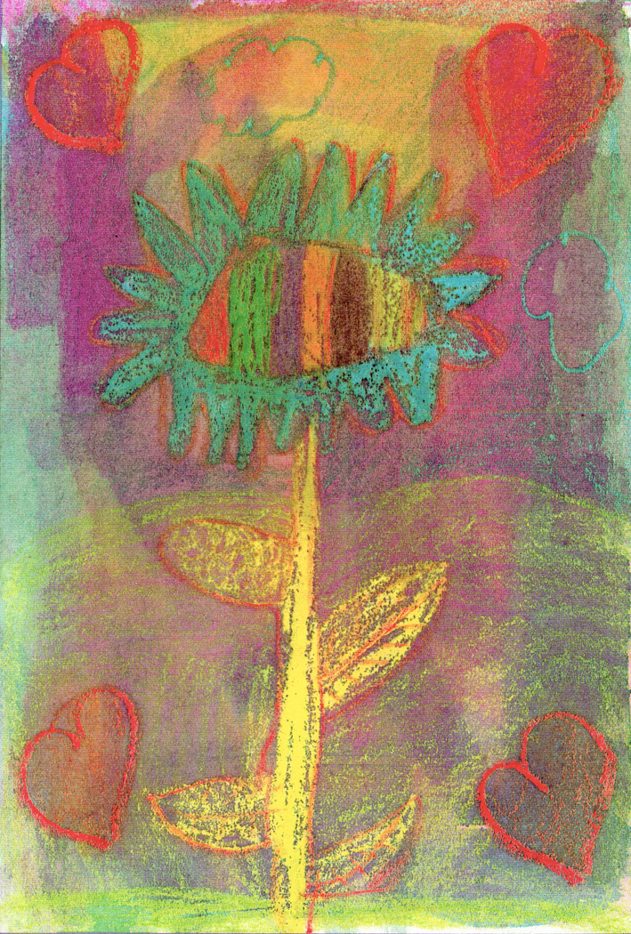

Dessin
Batik

Matériaux :
- craies de cire ou pastels gras
- cartons blancs
- brosses
- encres de couleurs diluées ou non ou gouache en pain transparente

Mise en forme :
  - Dessiner l’image à la craie de cire en pressant fortement.

  - À l’aide de la brosse, recouvrir en entier le dessin d’encre ou de gouache.

Note :
- On peut obtenir plusieurs variantes à cette technique : tracer les lignes «contour» au crayon feutre, ajouter du sel sur la surface humide, essuyer l’encre avec un tapon texturé, etc...

Andrée-Caroline Boucher, c.p. d’arts plastiques, Service national du RÉCIT en arts, http://recit.csp.qc.ca

Techniques et matériaux
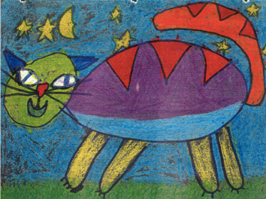

Dessin
Enfumage

Matériaux :
- craies de cire ou pastels gras
- cartons blancs de petits à moyens formats
- marqueurs permanents noirs
- brosses
- encre de chine diluée dans très peu d’eau
- tampon de papier essuie-tout
- outils à graver

Mise en forme :
  - Dessiner les lignes contour à l’aide du marqueur noir.

  - Appliquer la couleur à l’aide des crayons de cire en pressant fortement. Saturer la surface entière. Éviter la craie de cire noire.

  - Recouvrir la surface d’encre de chine diluée à l’aide de la brosse.

  - Essuyer rapidement la surface en utilisant le tapon de papier essuie-tout.

  - Gratter à l’aide de l’outil à graver quelques motifs ou textures.

Note :
- Cette technique est idéale pour des propositions s’inspirant de la nuit, l’espace, le mystère, la peur, etc..

Andrée-Caroline Boucher, c.p. d’arts plastiques, Service national du RÉCIT en arts, http://recit.csp.qc.ca

Techniques et matériaux
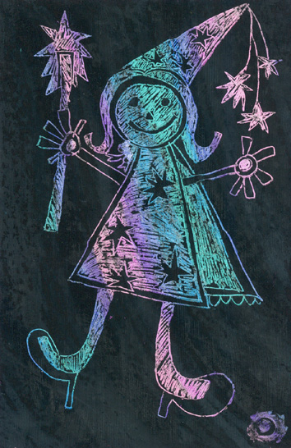

Gravure
Cartogravure

Matériaux :
- craies de cire
- cartons blancs de petits formats
- brosses
- pâte à gratter ou encre de chine ou gouache semi-liquide noire(Miracolor)
- outils à graver

Essais et choix :
  - Sur un petit carton, délimiter deux parties. À l’aide des crayons de cire, dessiner sur la première partie, des formes opaques en pressant fort. Dessiner sur la seconde des formes transparentes en pressant peu.

  - Recouvrir le carton de gouache semi-liquide noire à l’aide de la brosse.

  - Attendre environ 10 minutes ou jusqu’à ce que la surface devienne mate.

  - Graver à l’aide de l’outil à graver, textures ou motifs.

  - Observer la différence entre les parties opaques et transparentes.

Mise en forme :
- Recouvrir au crayon de cire, la surface entière du carton blanc par des formes opaques, toujours en pressant fortement. Saturer la surface de crayon de cire.

- Recouvrir le carton de gouache semi-liquide noire à l’aide de la brosse.

- Attendre environ 10 minutes ou jusqu’à ce que la surface devienne mate.

- Graver à l’aide de l’outil à graver l’image souhaitée.

Andrée-Caroline Boucher, c.p. d’arts plastiques, Service national du RÉCIT en arts, http://recit.csp.qc.ca

Annexe 9

Récit en cinq temps

Tibert et Romuald
de Anne Jonas et François Crozat

Situation de départ | Qui ?  Quand ?  Où ?
⬇
Élément déclencheur | Qu’est-ce qui vient changer la situation de départ ?  Quel est le problème ?  Pourquoi le personnage a-t-il ce problème ?
⬇
Péripéties | Qu’arrive-t-il au personnage principal ?  Ce qui est fait pour régler ce problème (solutions).
* Le nombre de solutions peut varier d’un récit à l’autre.
⬇
Dénouement | Comment le problème se résout-il ?
⬇
Situation finale | Qui ?  Quand ?  Où ?  Comment se termine l’histoire ?

Annexe 10

LES ACCORDS À L’INTÉRIEUR DU GROUPE DU NOM (GN)

- Lis l’extrait du récit de Tibert et Romuald.
- Dans chacune des phrases :
- trouve les noms et souligne-les,
- fais une flèche qui part de chaque nom donneur vers le déterminant et l’adjectif (receveurs),
- écris au-dessus de chaque nom son genre et son nombre,
- vérifie si les receveurs ont le même genre et le même nombre que le nom donneur.

Tibert et Romuald

Mais le livre continua sans s’interrompre et raconta une histoire comme Romuald n’en avait encore jamais entendu. Cette histoire ne parlait pas seulement de souris, de chats et de bibliothèques.

Elle parlait de rivières, de mers, de montagnes, de forêts et de dragons verts. Et Romuald comprit ce qu’étaient ces choses qu’il n’avait jamais vues. Il avait chaud, il avait froid, il était heureux, il avait peur, il riait. Il sentit même une petite larme qui roula de ses yeux et glissa le long d’un poil de ses moustaches. Les pages tournaient doucement devant lui à mesure que l’histoire avançait.

Il était impatient de connaître la fin mais n’avait pas envie que le livre se referme.

Annexe 11

L’ACCORD DES VERBES

- Lis cet extrait du récit de Tibert et Romuald.
- Fais un trait après chacun des points des phrases.
- Puis, dans chacune des phrases :
- souligne le ou les verbes conjugués,
- trouve le nom ou le pronom donneur sujet (si c’est un nom, remplace-le par un pronom),
- écris au-dessus du sujet le nombre et la personne (ex. : 3e p.s.),
- fais une flèche qui part du donneur sujet vers le verbe,
- encercle la finale du verbe et vérifie s’il est bien accordé.

Tibert et Romuald

Lorsque la dernière page tourna, il était tout à la fois triste et heureux, comme au soir de son anniversaire, lorsque tous les invités partis, il ne lui restait plus que ses cadeaux au moment d’aller dormir.

Voilà, lui dit le livre. Je t’ai raconté l’histoire de mes pages. Si tu m’avais mangé, tu n’aurais rien su, rien entendu, rien appris. Si tu avais mangé, ne serait-ce qu’une seule de mes pages, tu n’aurais plus rien compris.

Tu es resté longtemps à m’écouter, la nuit est tombée, tes parents vont rentrer, il faut retourner chez toi, mais reviens me voir souvent.

Romuald dit au revoir au livre et rentra dans son trou, tout étourdi, la tête pleine de soleil, de forêts et de dragons.
Mon carnet
de lecture

Tibert et Romuald

Texte : Anne Jonas
Illustrations : François Crozat

Nom : _______________________________________________

Annexe 12


Titre : __________________________________________

Auteur : ________________________________________

Illustrateur : _____________________________________

Maison d’éditions : _______________________________

Lieu : ___________________________________________

Année : ______________ Nombre de pages : _________

Un peu Beaucoup Passionnément Pas du tout

Appréciation    


Je recommande ce livre : □ Oui □ Non

Parce que : _________________________________________________
____________________________________________________________
____________________________________________________________
____________________________________________________________
____________________________________________________________
____________________________________________________________
____________________________________________________________
____________________________________________________________


Annexe 13
La description d’un personnage

Complète le schéma te permettant de décrire le personnage principal. Inscris son nom dans le carré puis inscris trois traits de son caractère dans les ovales et justifie le choix des caractéristiques par des actions du récit.
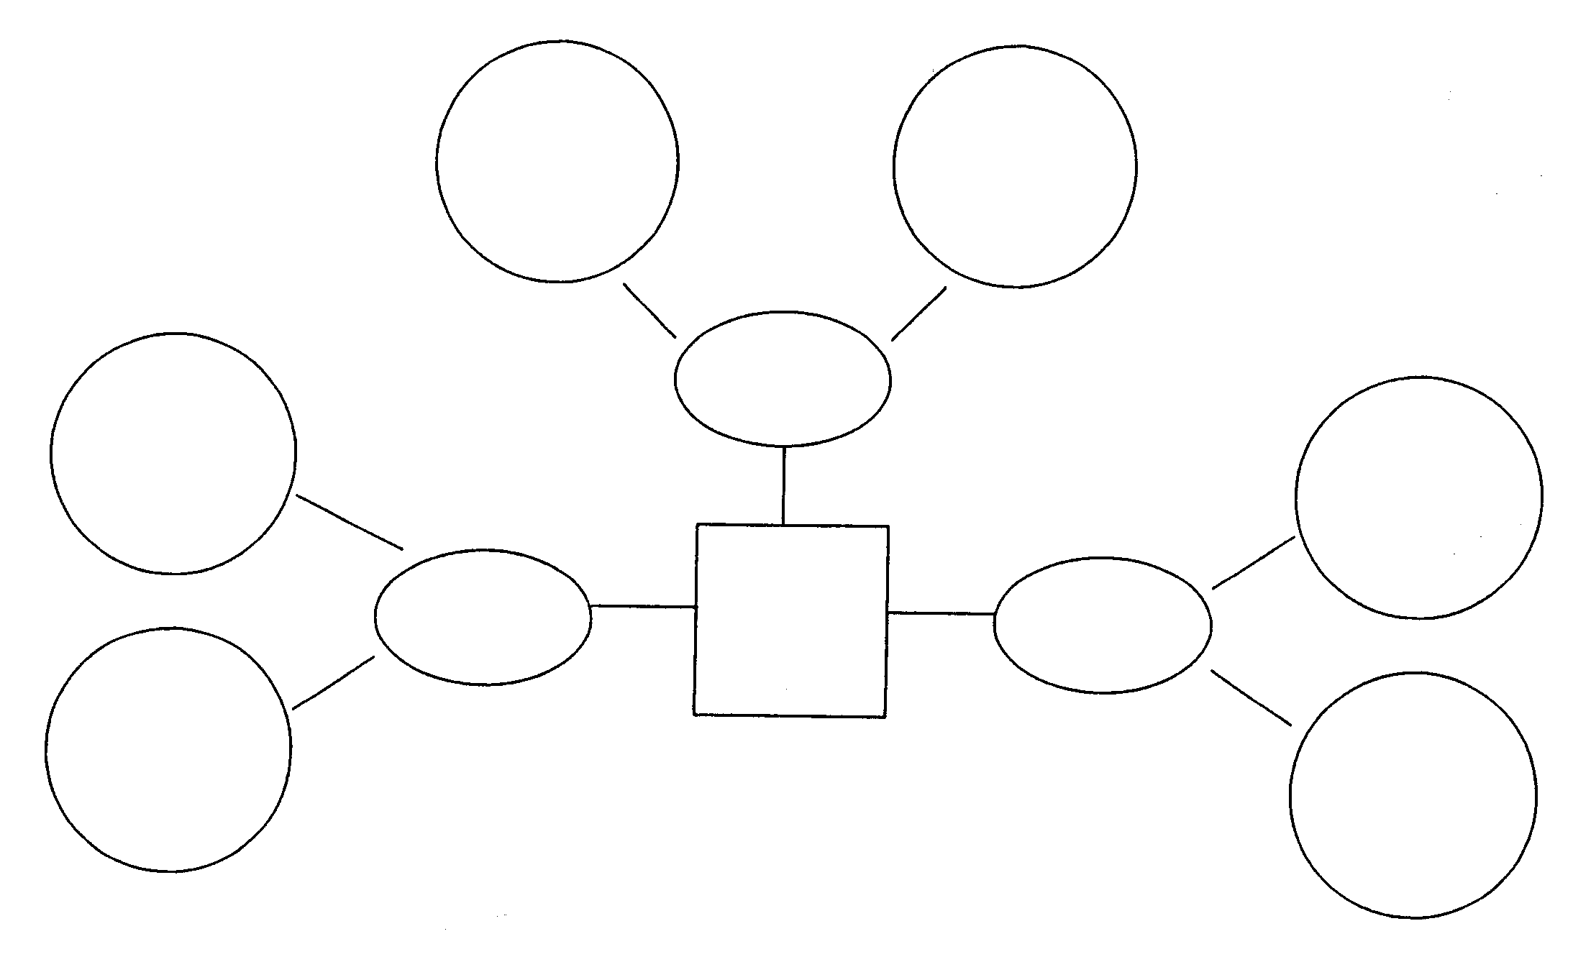

Annexe 14
Tibert et Romuald

À l’aide de revues et de journaux, trouve et découpe des images qui te rappelleront cette histoire et qui te permettront de présenter le récit à un ami qui ne l’a pas lu.

En relisant le texte, recopie ici (sans fautes) une phrase qui t’a amusée, émue, fait sourire ou que tu trouvais simplement belle. Soigne ton écriture.
________________________________________________________
________________________________________________________

- Comparer le livre à un autre livre déjà lu.

- Copier un extrait du texte signifiant pour moi.

- Dessiner ce qui se passe dans la tête d’un personnage.

- Copier une belle phrase, une expression ou une comparaison que j’ai aimée.

- Cette lecture m’a fait penser à une autre lecture, à un film.

- Écrire les mots nouveaux que j’ai rencontrés dans le texte.

- Faire une critique (favorable ou défavorable) du texte ou d’un extrait du texte en expliquant bien ce que j’ai aimé ou moins aimé (structure, personnages, temps et lieu, style, thème, etc.).


- Tirer une morale du texte.

- Dessiner un personnage de l’histoire.

- Quelles questions poser à l’auteur après cette lecture ?

- Noter une information nouvellement apprise.

- Nommer le personnage auquel je ressemble et dire pourquoi.


- A l’aide des informations du récit, dessiner la carte géographique qui représente le voyage d’un personnage.

- Trouver les objets importants du récit.

Tu dois toujours écrire le titre de ton livre, le nom de l’auteur, la maison d’édition ainsi que l’année de publication. N’oublie pas d’écrire la date de l’activité.
Annexe 15
Si tu as de la difficulté à commencer, tu peux utiliser les idées qui suivent. Ne choisis une idée que si elle s’applique à ta lecture.

- J’ai été impressionné par …
- J’ai remarqué que …
- Je me demande si …
- Je ne comprends pas …
- Je comprends maintenant pourquoi/qui/ce que …
- Je pense que …
- Cette partie de l’histoire me rappelle …
- Je n’avais jamais pensé que …
- J’ai été surpris …
- Je pense que …
- Je crois que …
- À mon avis …
- Cela (décrire l’événement) me fait penser à …
- Je suis d’accord/Je ne suis pas d’accord avec …
- Je prévois que …
- Je me sens triste/heureux/désappointé …
- Je remarque que …
- J’aime/Je n’aime pas …
- Si …, alors …
- J’ai de la difficulté à croire que …
- Je ne suis pas certain que …
- J’espère que …



Annexe 16
Tibert et Romuald

Titre de notre réalisation : ____________________________________

Matériel nécessaire :

Idées :

Tâches pour chaque élève

À qui allons-nous présenter notre production? _________________________________

Comment allons nous présenter notre production? _____________________________
______________________________________________________________________

Date de présentation :

Annexe 17
Grille d’autoévaluation
et de coévaluation

Nom : _____________________________________ Date : ___________________

Titre de notre réalisation : _______________________________________________

Nom du coéquipier : ___________________________________________________

 | élève | coéquipier | enseignant
J’ai bien planifié mon projet avant de commencer.
J’ai fait le travail sans avoir besoin du soutien de l’enseignant.
J’ai écouté les idées de mon coéquipier.
J’ai respecté les échéances.
J’ai fait une présentation dynamique de mon projet.
Le travail présenté est propre et complet.
J’ai pris les moyens pour travailler en harmonie.
J’ai réalisé une activité originale.

Légende : progresse bien + à améliorer ✓

Je suis fier ou fière de moi dans cette activité. _________________________________
______________________________________________________________________
______________________________________________________________________

Commentaires de l’enseignant : ____________________________________________
______________________________________________________________________
______________________________________________________________________

Les grilles

Les grilles suivantes sont proposées au personnel enseignant à titre de suggestions pour l’établissement d’un jugement sur différents aspects pédagogiques et différentes possibilités d’observation que suscitent cette situation d’apprentissage.


Grille d’observation pour la compétence
disciplinaire : communiquer oralement

Situation d’apprentissage :

Tibert et Romuald
Légende : | Participe aux échanges en classe | S’exprime clairement devant un groupe en tenant compte du sujet et de son public | Réagit en témoignant d’une écoute appropriée | Commentaires

Élèves :


Grille d’autoévaluation

Communiquer oralement

Nom : _______________________________________________________________

 | Légende
 | Moi | Un ami
J’ai exprimé clairement mes idées.
J’ai expliqué le pourquoi de mes idées (justifier).
J’ai écouté les idées des autres.
J’ai parlé à voix basse dans les discussions de petits groupes.
J’ai parlé assez fort dans les présentations devant la classe.

Légende : progresse bien + à améliorer ✓

Grille d’autoévaluation

Communiquer oralement

Nom : _______________________________________________________________

 | Légende
 | Moi | Un ami
J’ai exprimé clairement mes idées.
J’ai expliqué le pourquoi de mes idées (justifier).
J’ai écouté les idées des autres.
J’ai parlé à voix basse dans les discussions de petits groupes.
J’ai parlé assez fort dans les présentations devant la classe.

Légende : progresse bien + à améliorer ✓


Grille d’observation pour le domaine
des arts plastiques

Situation d’apprentissage :

Tibert et Romuald
Légende : | Organisation cohérente des éléments | Présence de quelques éléments explicitant le message en fonction du ou des destinataires | Utilisation pertinente des gestes transformateurs spontanés et précis | Commentaires

Élèves :

Grille d’observation pour la compétence
disciplinaire : apprécier des oeuvres littéraires

Situation d’apprentissage :

La grande aventure d’un petit mouton noir
Légende : | Exprime sa perception d’une oeuvre | Pertinente des critères utilisés pour justifier ses appréciations | Commentaires
Élèves : | Exprime sa perception d’une oeuvre |  | Commentaires


Annexe

Albums suggérés en lien
avec la situation d’apprentissage

BEAUMONT, Émilie et GAUDIN, Catherine. L’imagerie des métiers, Éd. Fleurus, 1999.

* GRAVEL, François. Coca-Klonk, Québec Amérique, 2001.

* JONAS, Anne et CROZAT, François. Tibert et Romuald. Éd. Les 400 coups, 1999.

JONAS, Anne et GAMBINI,Cécile. Contes d’Amour. Albin Michel Jeunesse, 2003.

JONAS, Anne et TJOYAS, Alexios. Le roi, la lune et le mendiant. Albin Michel Jeunesse, 2000.

* PELLETIER, Denis. Dictionnaire septembre des métiers et professions. Éd. Septembre, 1999.

* Disponible au CRDP.

